07. Úkoly vztahující se k lekci 07-Myšlenkový svět nacismu

7.1: Úkoly zaměřené na znalost faktografie

7.1.1 Jak se jmenovala kniha, do níž Adolf Hitler vtělil své názory a která se stala základem nacistické ideologie: (1b)
- Zánik Západu
- Kapitál
- Můj boj
- Bible
- Židovské zrcadlo

7.1.2 Připoj k letopočtům správné události:
1933 konec nacistického režimu v Německu
1935 zánik císařství v Německu
1945 norimberské rasové zákony
1918 nástup nacistů k moci v Německu

7.2: Úkoly zaměřené na znalost faktů a procedurální znalosti

7.2.1 Ze souboru charakteristik vyřaďte tu, která nenaplňuje znaky nacistické ideologie (1 b.):
- nerovnost ras
- spolupráce mezi západními národy
- představa o nadřazenosti germánské rasy
- ekonomika je podřízena potřebám národního společenství

7.3: Úkoly zaměřené na znalosti faktické, procedurální a konceptuální

7.3.1 Přečti si článek Adolfa Hitlera „Ty, nebo já!“, který vyšel v nacistickém časopise SS-Leitheft roku 1939:
„Síla proti síle, toť věčná povaha života (…) V přírodě neustále bojuje jedna síla proti druhé. Rozbouřené moře se bez ustání vrhá na skaliska, která země vybudovala na svou ochranu, bouře bez ustání útočí na les a láme stromy (…) Věčná válka je zákonem života. (…) Život spasí nikoli soucit, ale odvaha a tvrdost, vždyť válka je věčným rysem života (…) a veškerá tvrdost, kterou si válka žádá, je správná a oprávněná.“
Vyber tvrzení, která vyplývají z Hitlerových slov (správně může být i více možností, max. 1 b.):
- Válka je v přírodě přirozená.
- Přirozeným rysem života je svorné soužití a mír.
- Pro život je důležitý soucit.
- Boj vede k záchraně života.

7.3.2 Falk Ruttke (1894–1955) byl německý „rasový“ právník, který podporoval tzv. rasovou hygienu a čistotu. V knize „Obrana rasy podle zákona“ z roku 1939 napsal:
„Volbu rasově cizího partnera je nutno pokládat za nemorální a za porušení životního řádu našeho národa.“
7.3.2.1 Která tvrzení odpovídají, popř. vyplývají z názorů F. Ruttkeho? (správně může být i více výroků, 1 b.)
- Němci, kteří si zvolí za manželku ženu jiného národa, porušují morálku.
- Německý národ má zvláštní životní řád, který je třeba respektovat.
- Němka se může vdát za koholi a je to v pořádku.
- Pouze manželství dvou rasově rovných partnerů je morální.
7.3.2.2 Jsou názory F. Ruttkeho ve shodě s ustanoveními norimberských zákonů z roku 1935? Rozhodni, která možnost platí a své rozhodnutí zdůvodni. (1 b.)
Možnost |  | Zdůvodnění
A) | Ano
B) | Ne
C) | Nelze určit

7.4: Úkoly zaměřené na metakognitivní znalosti

7.4.1 ZŠ Plynárenská

V roce 2018 se pod facebookovou fotografií prvňáčků jedné teplické základní školy rozvinula debata, ve které zaznělo mimo jiné i toto: „Ještě že jsou ze ZŠ Plynárenská. Řešení se přímo nabízí. Neříkej, že tě to nenapadlo!!!“ Do třídy v té době chodily děti české, romské, arabské i vietnamské národnosti. Celá záležitost nakonec skončila u soudu.

7.4.1.1: Na jakou historickou událost daný komentář odkazuje? (1b)

7.4.1.2: Jak mohou pomoci historické znalosti v takové situaci?

7.4.1.3: Navrhni komentář, kterým bys takovému člověku na sociální síti odpověďěl.

7.4.2: Kraft durch Freude
Kraft durch Freude (Radostí k síle) byla nacistická organizace, která zajišťovala svým členům rekreace a nabízela různé volnočasové aktivity. KDF-wagen byl projekt „lidového vozu“, který byl po válce realizován pod názve „Volkswagen“. Prostuduj si plakát této organizace z 30. let 20. století a zkus zformulovat 2–3 věty, jak tento plakát může souviset se stabilitou nacistického režimu před druhou světovou válkou. (1 b.)
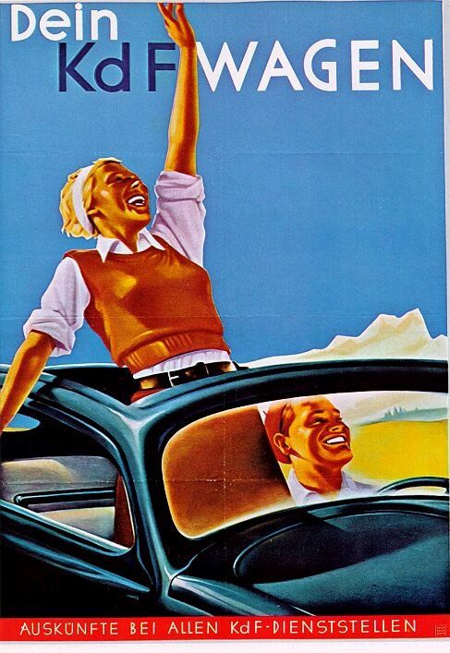

Vyhodnocení úloh k části 07

Identifikace úkolu | Body | Komentář
7.1.1 | 1 | C (Můj boj)
7.1.2 | 1 | 1933–- nástup nacistů k moci v Německu  1935 – norimberské rasové zákony  1945 – konec nacistického režimu v Německu
7.2.1 | 1 | 2 (spolupráce mezi západními národy)
7.3.1 | 1 | A, D
7.3.2.1 | 1 | A, B, D
7.3.2.2 | 1 | Ano – norimberské zákony se nazývají rasové, jsou zaměřeny proti Židům.
7.4.1.1 | 1 | Odkazuje na holocaust a vyvražďování lidí pomocí plynu během druhé světové války.
7.4.1.2 | 1 | Historie může pomoci ukázat, že některá slova s sebou nesou odkaz na zločiny v minulosti a že jejich používání znevažuje jednak oběti v minulosti, jednak ohrožuje demokratické soužití dnes.
7.4.1.3 | 1 | Komentář by měl připomínat jednak historický kontext, jednak odsuzovat takové postoje.
7.4.2 | 1 | V komentáři by se měl objevit poukaz na sociální jistoty a konzum, který režim nabízel. Může se objevit i úvaha o dynamice režimu, svůdnosti ideologie, účinnosti propagandy.

